Проект
ЧПУ станок универсальный
Участники проекта
Проект написан командой МБУДО «ЦТТ», состоящей из двух человек:
Андрющенко Марина Анатольевна, 15.12.1985 года рождения, Воронежская область, г. Лиски, педагог дополнительного образования и оператор ЭВМ муниципального бюджетного учреждения дополнительного образования «Центр технического творчества». Получила диплом о высшем образовании в Негосударственном аккредитованном частном образовательном учреждении высшего профессионального образования «Современная гуманитарная академия» г. Москва, прошла профессиональную переподготовку в АНО ДПО «Институт современного образования», курсы повышения квалификации: ГАУ ДО ВО «Региональный центр «Орион», ГБУ ДПО ВО «Центр непрерывного повышения профессионального мастерства педагогических работников», ФГБ ОУ ВО «Российская академия народного хозяйства и государственной службы при Президенте Российской Федерации», ООО «Центр инновационного образования и воспитания».
Шуляк Антон Владимирович, 24.08.1989 года рождения, Воронежская область, г. Лиски, педагог дополнительного образования муниципального бюджетного учреждения дополнительного образования «Центр технического творчества», сотрудник сервисного центра по ремонту компьютерной техники, закончил Воронежский институт высоких технологий – автономная некоммерческая организация высшего профессионального образования. курсы повышения квалификации в ООО «Центр инновационного образования и воспитания».
Портфолио коллектива проекта
При реализации проекта применялись такие профессиональные компетенции как, робототехника, прототипирование, создание 3D моделей, программирование.
Данный проект используется для обучения на занятиях в объединениях МБУДО «ЦТТ», проведения мастер-классов.
Андрющенко Марина Анатольевна - эксперт в VII межрегиональном открытом фестивале научно-технического творчества РОБОАРТ 2021, муниципального этапа Всероссийского конкурса научно – технологических проектов «Большие вызовы». Член жюри ежегодного конкурса технического творчества «Молодые изобретатели и дизайнеры» Лискинского муниципального района, муниципального конкурса проектов «Всероссийской конференции «Юные техники и изобретатели», открытого онлайн конкурса проектно-исследовательской деятельности технической направленности «Проект в прошлом, настоящем, будущем», лауреат II Всероссийского педагогического конкурса «ИКТ-компетентность педагога в современном образовании». Волонтер Победы и модератор Всероссийской акции Бессмертный полк онлайн. Участник педагогического эдутона Онлайн-курсы дополнительного образования: от идеи до набора группы Проект «Школа 2035», а также образовательного проекта «Дорожная карта толерантности».
Шуляк Антон Владимирович - эксперт VII межрегионального открытого фестиваля научно-технического творчества РОБОАРТ 2021, член жюри в ежегодном муниципальном конкурсе технического творчества «Молодые изобретатели и дизайнеры», ежегодного районного конкурса по радиоэлектронике «Скоростная пайка и основы радиоэлектроники», награжден сертификатом Всероссийского конкурса научно-технического творчества учащихся «Юные техники XXI века» ФГБОУ ВО «МГТУ «Станкин» за успешную подготовку обучающихся к мероприятию Всероссийского значения.
Воспитанники педагогов принимают участие во Всероссийских олимпиадах и конкурсах ФГБОУ ВО «МГТУ «СТАНКИН» и других мероприятиях различного уровня.
Характеристика проекта
Проект научно-технической направленности.
Основная идея проекта заключается в создании оборудования для использования на занятиях в объединении своими руками, попутно изучая основные и технологические приемы и особенности изготовления различных видов механизмов и роботов, формируя общенаучные и технологические навыки конструирования и проектирования.
Создание таких станков в нашей организации очень востребовано. В магазинах профессиональное оборудование стоит больших средств, которых в бюджете не всегда хватает. Но благодаря самостоятельной сборке и привлечении партнеров для сотрудничества, это становится реальным.
Задачи проекта
- Проанализировать ассортимент на рынке товаров.
- Просчитать экономическую выгоду.
- Проработать план сборки конструкции.
- Изучить возможные проблемы при создании станка.
- Провести анализ области применения конструкции.
Гипотеза: если в образовательных организациях своими руками создавать ЧПУ станки, то помимо экономической выгоды, они приобретают оборудование для обучения детей.
В проекте использовались следующие методы:
- Исследовательский.
- Систематизация данных.
- Эмпирический: сравнение, анализ, синтез, эксперимент.
За техническую часть проекта отвечает Шуляк Антон Владимирович, за оформление проекта – Андрющенко Марина Анатольевна.
Реализация проекта началась в сентябре 2020 года, продолжается по настоящее время, так как станок продолжает модифицироваться.
Характеристика продукта
В проекте описывается создание промышленного оборудования, ЧПУ станок универсальный.
Комплектация ЧПУ станка: лист ЛДСП 60х60, алюминиевый уголок, Ардуино UNO, платформа CNC SHIELD, шаг двигателя Nemo 17, линейные подшипники, направляющие валы, ходовые винты, опорные подшипники, соединительные муфты, кабельукладчик, блок питания 12V, листовой алюминий 30х30, держатели валов.
После того как к нам поступили все необходимые детали станка, приступили к его сборке.
Этапы сборки универсального ЧПУ станка:
- Собираем «бутерброд» из Ардуино UNO, платформы CNC SHIELD и драйвера А4988.
- Дублируем ось Х, чтобы реализовать работу с двумя моторами на одной оси.
- Настраиваем ток драйверов для мотора (настройка важна для корректной работы шагового двигателя, уменьшения вероятности пропуска шагов и снижении нагрева.
- Загружаем прошивку для контроллера GRBL и производим настройку.
Приложение 1 (фото 1, 2, 3, 4)
- Переходим к сборке рамы.
- Усиливаем лист ДСП алюминиевыми уголками
- Крепим направляющие оси Х, двигатели оси Х и ходовые винты.
- На направляющие оси Х крепим детали фиксации конструкции оси Y
- Завершающим этапом в сборке рамы является изготовление оси Z и ее крепление на оси Y
Приложение 1 (фото 5, 6, 7, 8)
- Производим финальную настройку нашего устройства.
На данном этапе сборке станок может воспроизводит изображение на плоской поверхности.
Приложение 2 (фото 9, 10, 11), приложение 3 (видеофайл).
Технические характеристики станка:
- Тип: переносной
- Материал обработки: пластик, дерево
- Напряжение: 220 В
- Потребляемая мощность на данном этапе: 0,70 кВт
- Назначение на данном этапе: построение векторных изображений
- Общее назначение: фрезерование, гравирование, резка
- Вертикальный ход: 70 мм
- Горизонтальный ход: 300х500 мм
- Длина рабочего стола: 600 мм
- Ширина рабочего стола: 500 мм
- Особенности: ЧПУ, ручная сборка
- Вес: 10 кг.
Данный ЧПУ станок создается для обучения воспитанников в объединениях образовательных организаций технической направленности.
Проект реализуется в рамках нашей организации, для объединений. Знакомство с оборудованием и его продвижение проходит через обучение и мастер-классы, конкурсы и изготовление сувенирной продукции.
Наставники и кураторы проекта:
Поддержал идею проекта и помог ее реализовать Михайлов Алексей Николаевич, директор МБУДО «ЦТТ». По настоящее время он является нашим куратором.
Достижения и показатели проекта:
На данный момент оборудование используется для обучения детей в объединении «Простейшие роботы». Воспитанники учатся работать с языком программирования G-COD, программировать платформу Ардуино, изучают устройство и принцип работы станков ЧПУ.
Проект создан для нужд нашей организации, что несет за собой экономическую выгоду.
Затраты на ЧПУ станок
№ п/п | Наименование детали | Кол-во | Стоимость, руб. | Сумма, руб.
1 | Лист ЛДСП 60х60 | 1 шт. | 200 | 200
2 | Алюминиевый уголок | 3 метра | 100 | 300
3 | Ардуино UNO | 1 шт. | 500 | 500
4 | CNC SHIELD | 1 шт. | 500 | 500
5 | Шаг двигателя Nemo 17 | 4 шт. | 800 | 2400
6 | Линейные подшипники | 10 шт. | 200 | 2000
7 | Направляющие валы | 6 шт. | 600 | 3600
8 | Ходовые винты | 4 шт. | 600 | 2400
9 | Опорные подшипники | 4 шт. | 150 | 600
10 | Соединительные муфты | 4 шт. | 50 | 200
11 | Кабельукладчик | 1 метр. | 400 | 400
12 | Блок питания 12V | 1шт. | 1000 | 1000
13 | Листовой алюминий 30х30 | 1 шт. | 300 | 300
14 | Держатели валов | 8 шт. | 50 | 400
Итого |  |  |  | 14800

Для обработки пластика и древесины заказан электродвигатель шпинделя постоянного тока 300 Вт стоимостью 5000 руб.
Данные запчасти заказывались в интернет-магазине электроники AliExpress.
На Yandex Маркете похожий станок стоит 79000 руб.
Характеристики:
- тип станины: переносная
- материал обработки: дерево, пластик
- напряжение 220 В
- потребляемая мощность 0.74 кВт
- назначение: сверление, фрезерование, зенкование, гравирование, резка
- вертикальный ход 100 мм
- горизонтальный ход 1030 мм
- длина рабочего стола 1500 мм
- ширина рабочего стола 1000 мм
- особенности: ЧПУ
- глубина 1730 мм
- вес 55 кг
Общие затраты на ЧПУ станок универсальный составляют 19800 руб., разница в стоимости с похожими образцами из онлайн-магазинов составляет 59200 руб. Что намного выгоднее для бюджета организации.
Основной проблемой при реализации данного проекта были временные рамки, т.к. запчасти для станка заказывались не на территории России, доставка требовала определенного времени. В связи с этим возникали риски затянуть проект по времени, так же могла быть вероятность некачественной продукции. Избежать этого можно, заказывая только у проверенных поставщиков.
Результатом нашего проекта стало оборудование, которое способствует развитию у воспитанников инженерного мышления, навыков конструирования, программирования. Повышение мотивации учащихся к изобретательству и созданию собственных роботизированных систем.
Команда МБУДО «ЦТТ» удовлетворена достигнутыми результатами: проведены исследования; ЧПУ станок собран и настроен; работоспособность его проверена; проблемы, которые могут возникнуть изучены; поставленная гипотеза нашего проекта подтверждена, цель достигнута.
Педагоги МБУДО «ЦТТ» в дальнейшем будут совершенствовать свои навыки, обучаться и повышать свою квалификацию, принимать участие в конкурсах и мероприятиях технической направленности различного уровня.
В будущем проект будет совершенствоваться, наращивать количество единиц, мощность устройства, его скорость работы, размер рабочего поля и свой функционал.

Приложение 1

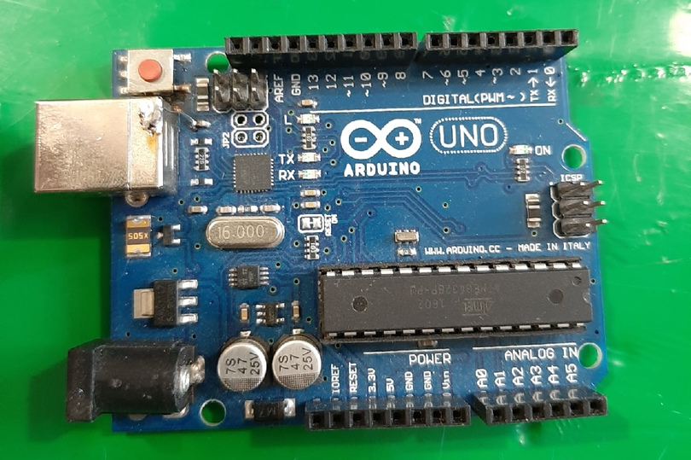
фото 1
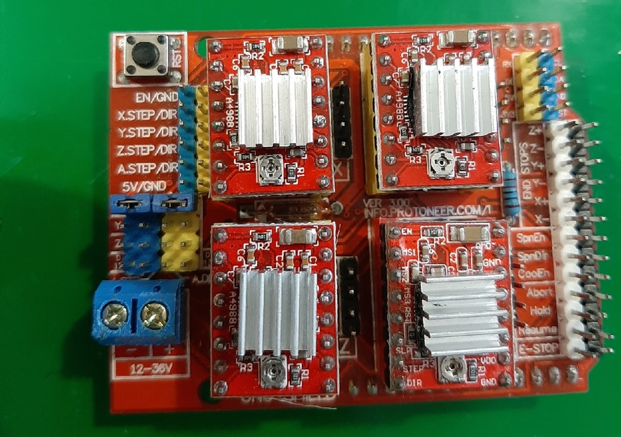
фото 2
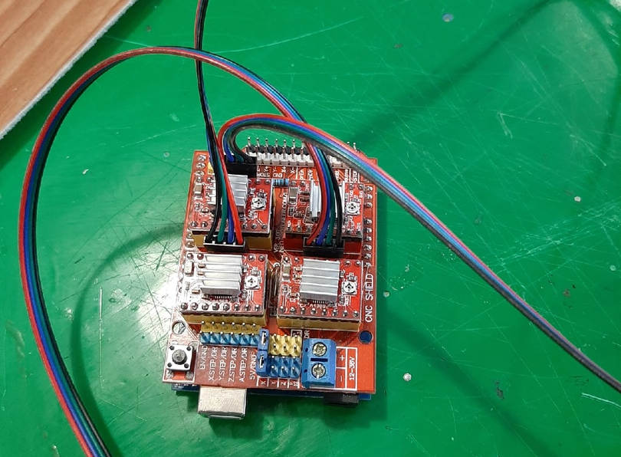
фото 3
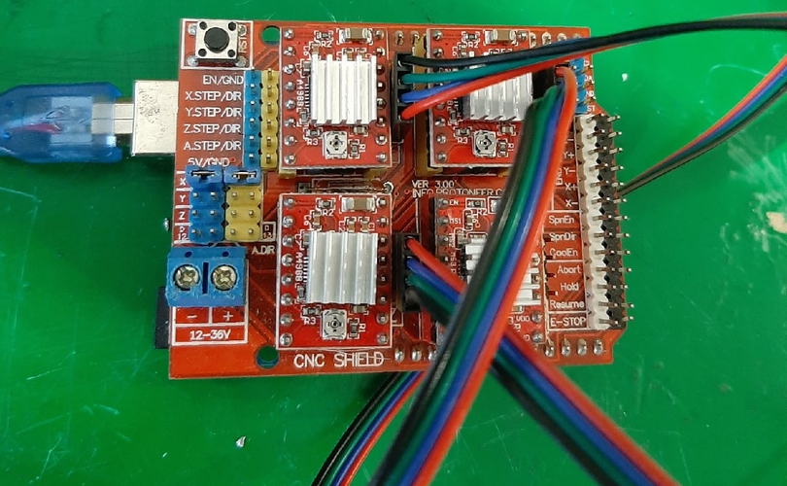
фото 4
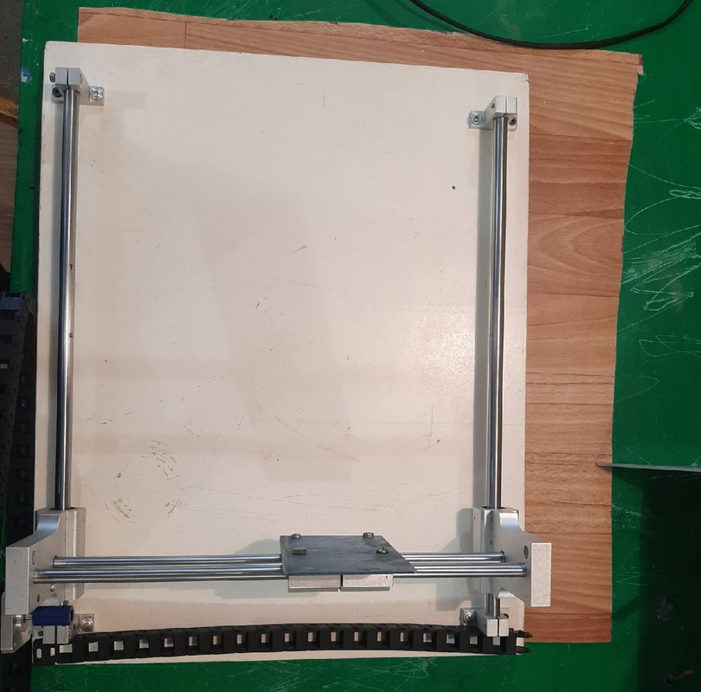
фото 5
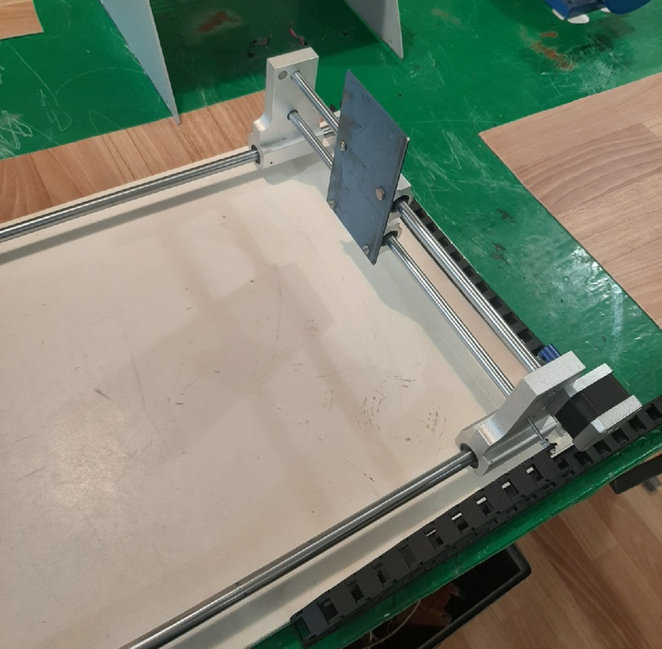
фото 6
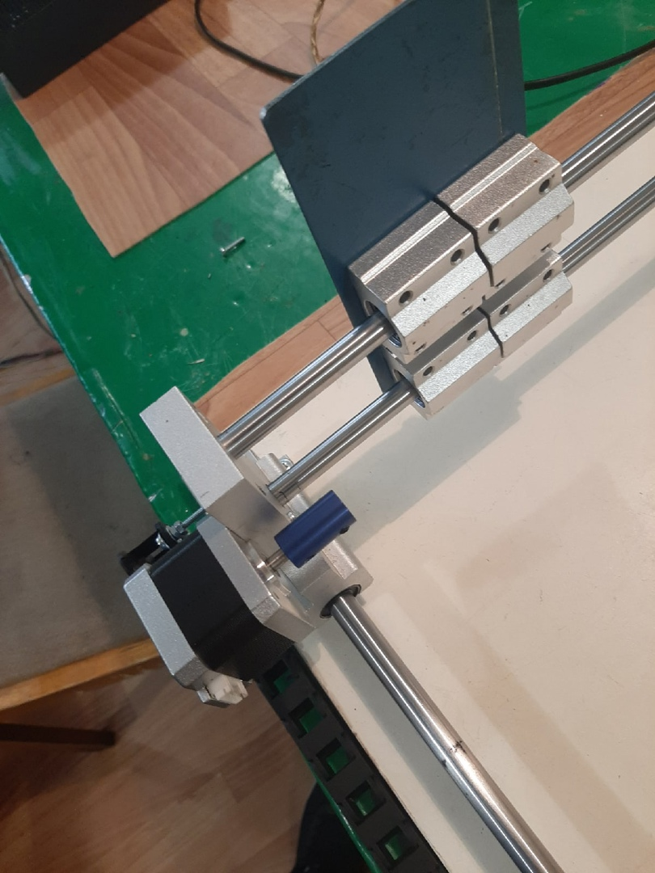
фото 7
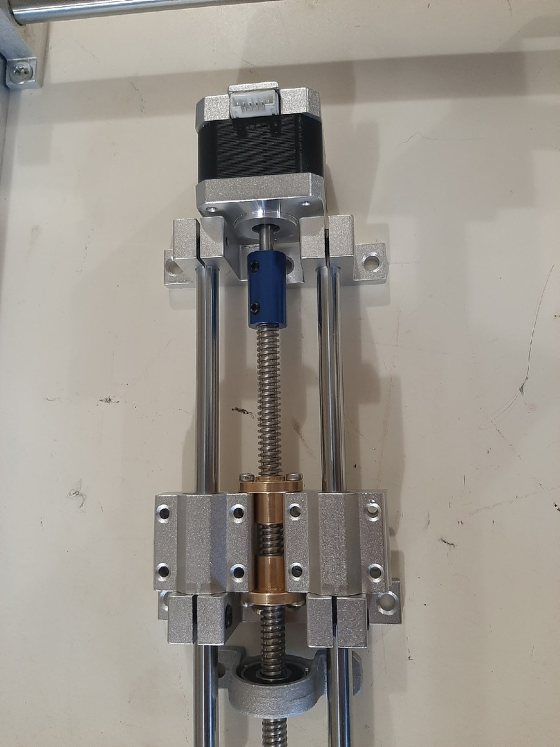
фото 8

Приложение 2
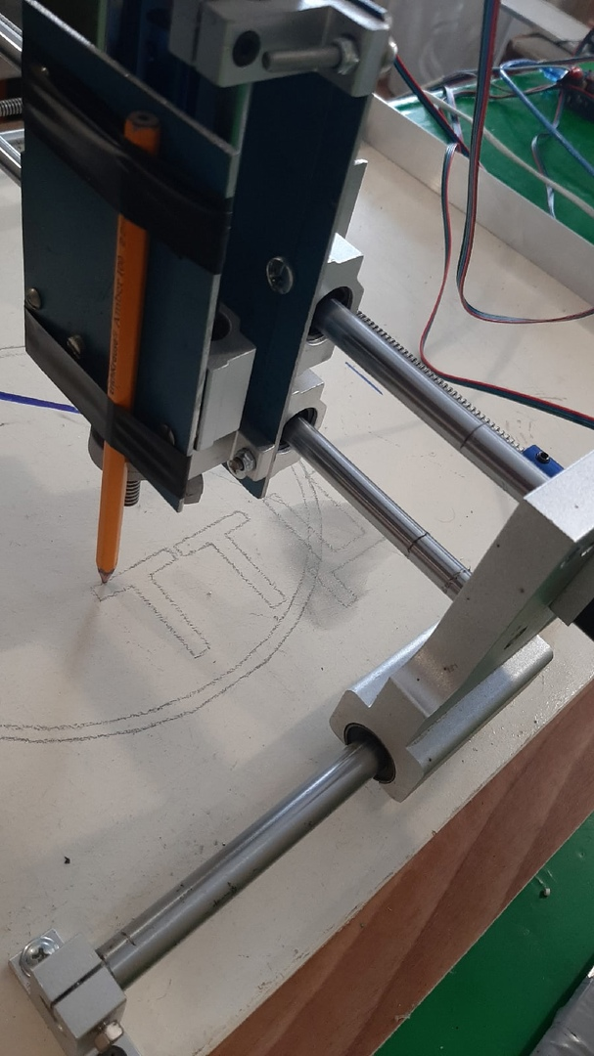
фото 9
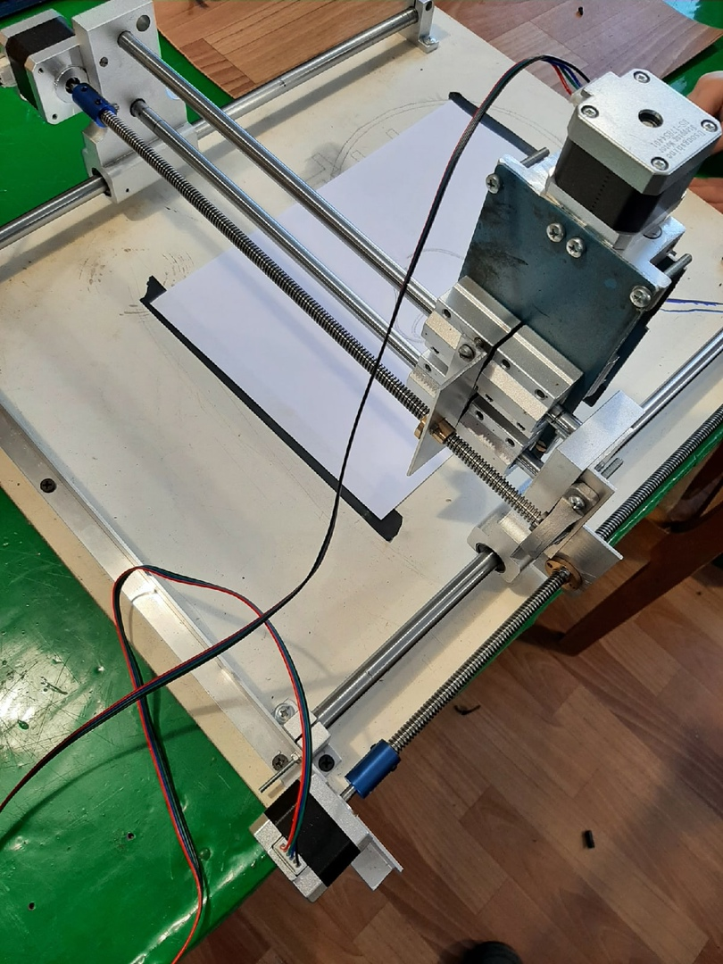
фото 10
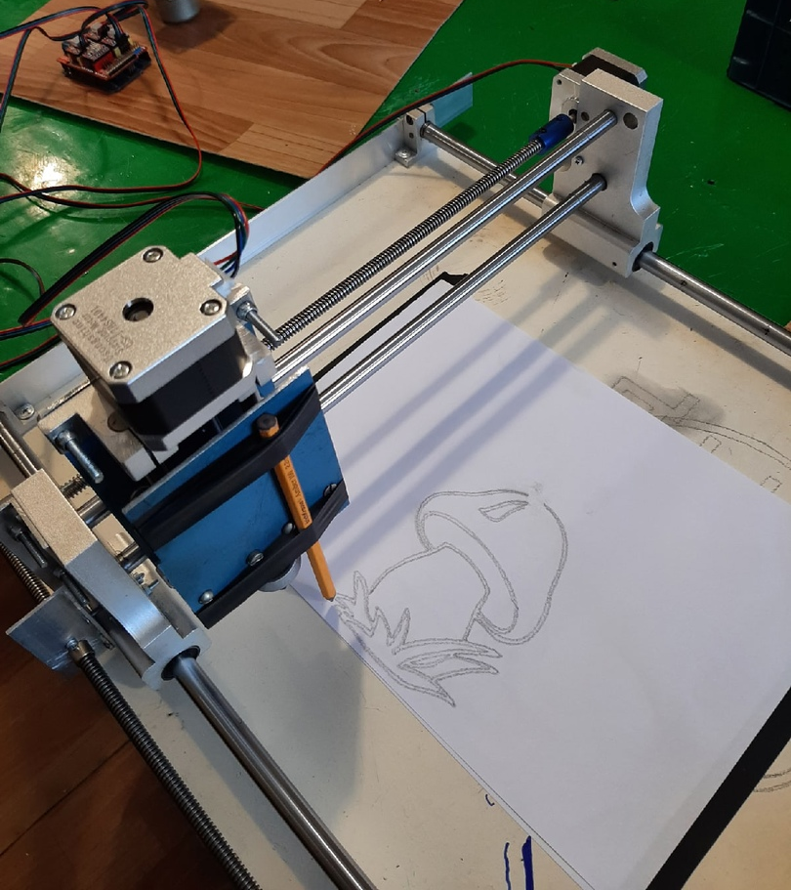
фото 11


